Что такое НЕБЫЛИЦА?

Что же это за истории такие, которые мы называем небылицами? Есть ли от них польза, или только смех?
Как говорится в Википедии, небыли́ца или небыва́льщина — жанр устного народного творчества, прозаическое или стихотворное повествование небольшого объёма, как правило, комического содержания, в основе сюжета которого лежит изображение нарочито искажённой действительности.
Небылицы характерны для фольклора, но встречаются и в художественной литературе (прежде всего основанной на фольклорных сюжетах). Примерами могут служить:
- стихотворение Корнея Чуковского «Путаница»
- приключения барона Мюнхгаузена в изложении Эриха Распе
- приключения героев романа Рабле «Гаргантюа и Пантагрюэль»
- поморские сказки Бориса Шергина и Степана Писахова

А какое отношение небылицы, или путаницы, имеют к детской психологии? Оказывается, эти забавные истории не только помогают скрасить досуг и повеселить слушателя. Они развивают большое количество психических процессов и функций ребёнка, причём развивают не в назидательной, заумной форме, а весело, как бы играючи.
Первое, на что обращаешь внимание, задумываясь о пользе небылиц – это развитие воображения. Оно помогает автору придумать небылицу, и (при прослушивании) представить себе все те чудеса, которые в ней описаны.
Кроме того, развивается слуховое внимание, которое у современных детей развито не в полной мере, ведь они привыкли больше опираться на зрение, думать и действовать с помощью картинок. А, слушая небылицу, нужно сосредоточиться и не отвлекаться, чтобы не пропустить какую-нибудь смешную шутку. При этом, если взрослый попросит ребёнка запомнить, а потом перечислить все неточности, описанные в истории, мы уже развиваем слуховую память.
А как хорошо развивается мышление ребёнка! Слушая небылицу, он учится отделять реальность от вымысла, включает критичность мышления, логику, устанавливает причинно-следственные связи. Огромное количество знаний об окружающей действительности нужно проработать маленькому слушателю для того, чтобы понять – так бывает, или нет.
Ну а чувство юмора, масса положительных эмоций, радость от распознавания «ошибок»! Это тоже очень ценные приобретения, которые получают ребята, работая с небылицами. Они поначалу любят послушать небылицы, а потом, поверив в свои силы, сочиняют их самостоятельно. И здесь им, конечно, понадобится хорошо развитая речь. Подбирая противоположные слова, описывая комичную ситуацию, меняя местами свойства предметов, ребёнок расширяет словарный запас, совершенствует связную речь и грамматику.

Вот они, какие полезные, эти небылицы!

Ну а теперь попробуйте найти, что перепутано на этих картинках, ведь небылицы бывают и нарисованными.

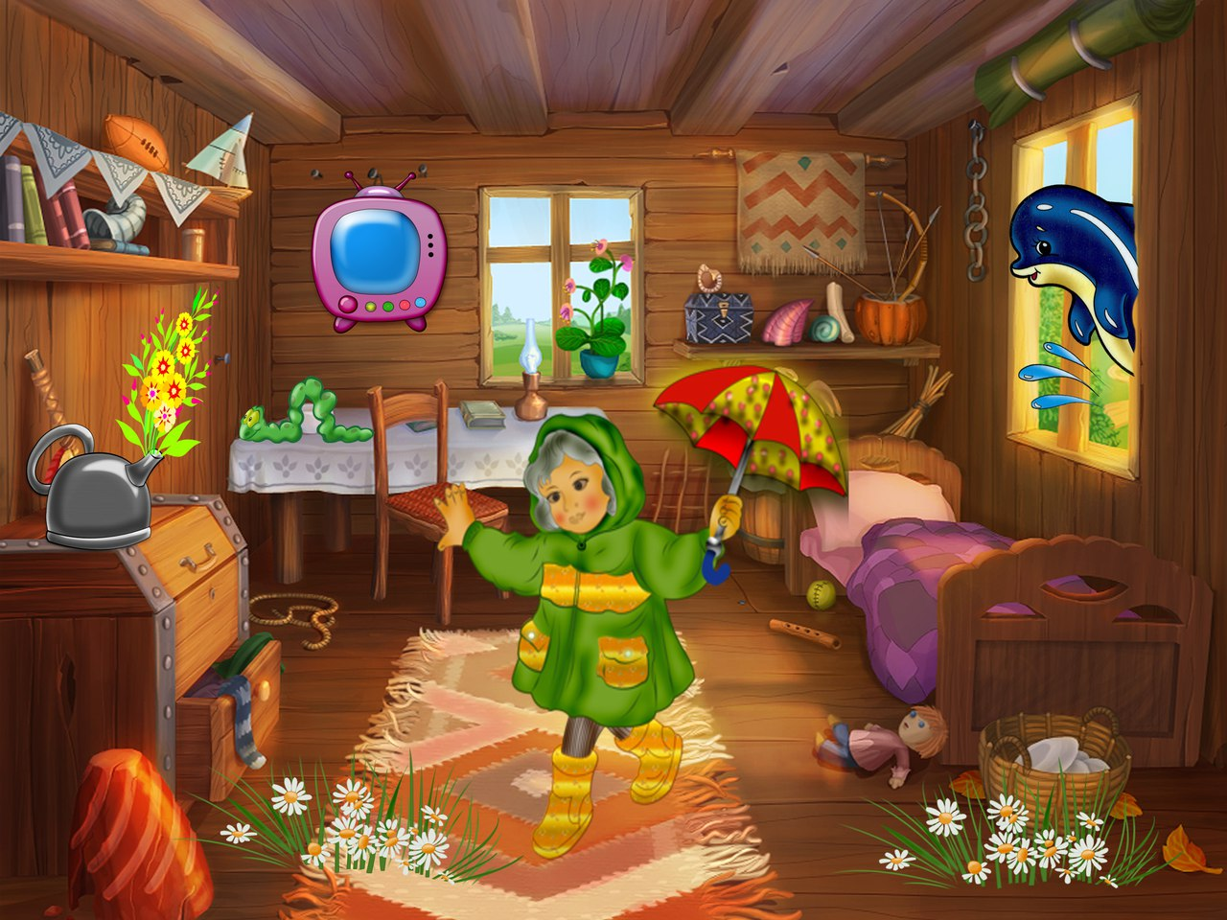

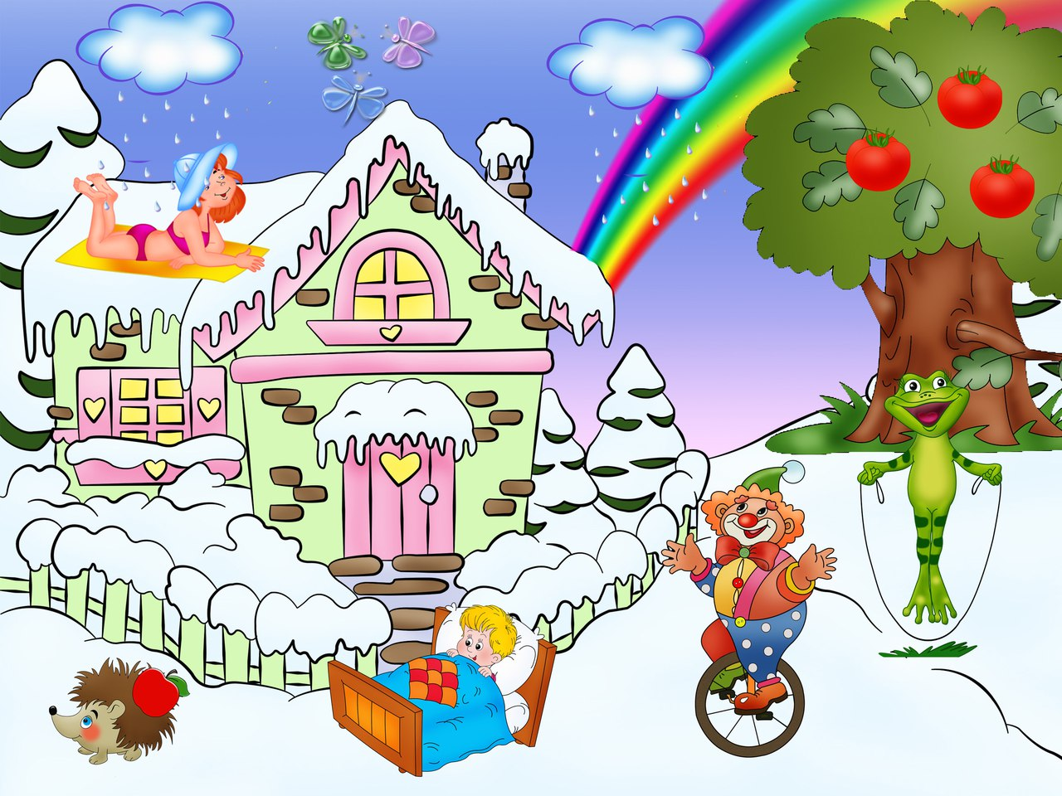

Теперь найдите ошибки в моих историях.
Про транспорт.
Люди часто пользуются различными видами транспорта. Так они могут быстро оказаться в нужном месте. Есть транспорт наземный, воздушный, водный. По воде быстрее всего можно доехать на поезде, он очень хорошо плавает. А по воздуху можно перелететь на велосипеде. Есть и наземный транспорт – автобус, трамвай, самолёт. На самолёте удобно ездить в магазин и на дачу. Чтобы он хорошо двигался, его надо заправлять томатным соком и смазывать сметаной. Есть транспорт, которым может управлять даже ребёнок – это велосипед и самокат. На самокате, например, могут ехать сразу десять человек.

Про сказочных героев.
Много разных сказок написано для детей. Бывают сказки народные, а бывают те, которые написали авторы. Есть русская народная сказка про Курочку Рябу. Там Курочка снесла для Деда с Бабой яичко не простое, а киндер-сюрприз! А в другой русской сказке посадил Дед репку, и была она такая большая, что никак он не мог её вытянуть. Даже со всей своей семьёй не справился, пока слон на помощь не пришёл. Тут они репку и вытянули. А есть ещё сказка, в которой встречается волк – это сказка «Волк и семеро котят». В сказке про трёх поросят тоже был волк, там за ним поросята охотились и хотели съесть. В сказке Шарля Перро одной девочке встретился волк, который хотел съесть и её, и бабушку. И звали девочку Зелёная Шапочка. Очень нравится ребятам сказка о Золушке, у которой была злая мачеха, но она всё равно оказалась на балу во дворце и познакомилась с принцем. А когда Золушка убегала с бала в 12 часов ночи, как ей сказала Фея-крёстная, то потеряла свой резиновый сапожок. По нему Принц её потом и нашёл.

А вот задание посложнее – сами придумайте вместе с ребёнком предложения-небылицы, поменяв местами свойства этих предметов:
- чашка и зонтик (например: Когда идёт дождь, надо раскрыть чашку и спрятаться под неё. Мама налила компот в зонтик.)
- курица и автобус
- книга и кастрюля
- зима и лето
- телевизор и конфета

Если вам и вашему ребёнку нравится сочинять небылицы, можете придумать свою небольшую историю (не более 10 предложений) и выслать на электронную почту anna.levkevich@mail.ru и лучшие из них будут опубликованы в нашей группе ВКонтакте.

